**神奈川県行政書士会　　　　　　　　　　　　　　　　　　　令和元年１０月号案内版**

**　　小田原支部報**

**令和元年１０月３１日発行**

**支部研修　開催のお知らせ**

令和元年度第３回研修会開催のお知らせ

共同主催：神奈川県行政書士会厚木支部、平塚支部、秦野・伊勢原支部、小田原支部

拝啓　爽涼の候、皆様、お変わりなくお過ごしでしょうか。

下記のとおり４支部合同研修会(第3回目)を開催の運びとなりましたので、ご案内申し上げます。

講義テーマは昨年に引き続き民法改正となります。今回の改正は、一部の規定を除き、令和2年4月1日から施行されます。定型約款にも修正が必須の状況であり、行政書士業務に関連すると思われる契約書関連を中心としてご講義頂く予定となっております。

昨年の研修を踏まえ、是非とも研修にご参加頂き、更なる理解を深め、日々の実務に役立てて頂ければ幸いです。

また、支部間交流が図れる貴重な機会でもあります。

是非とも多数の皆様にご参加頂けますよう、ご案内申し上げます。

敬具

日　時　：　令和元年12月8日（日）16時30分～18時30分

開　場　：　16時15分～

会　場　：　小田原市市民交流センターUMECO　第1～3会議室

　　　　　　（神奈川県小田原市栄町1丁目1番27号）

テーマ　：　「民法債権法改正～実務上作成する契約書の具体例を踏まえ～」

講　師　：　杉﨑茂法律事務所　弁護士　大木　孝（オオキ　タカシ）先生

定　員 　:　会場の規模の関係上、先着100名様とさせて頂きますので、お早めにお申し込み下さい。

費　用　：　 無料

※講演後、別会場にて講師の先生を囲んでの**懇親会**を用意しています。

場　所：じんりき厨房　神奈川県小田原市栄町1-3-12　6F

会　費：5,000円

懇親会：19時00分～21時00分まで

参加ご希望の方は、11月15日（金）までに別添の申込用紙にご記入の上、お申し込み下さい。

**支部新年会　開催のお知らせ**

令和２年の支部新年会を下記のとおり企画いたしましたので、奮ってご参加下さいますようお願い申し上げます。

会員相互の交流・親睦を図るため、支部会員の皆さんの積極的な参加をお願いします。

記

１　日　　時　　令和２年１月２９日（金）午後６時～午後８時

２　会　　場　　だるま料理店（小田原市本町２－１－３０）

３　会　　費　　５，０００円

４　申込方法 　 別添の「新年会のご案内」をご確認下さい。

**箱根老人大学について**

毎年恒例の箱根老人大学の講座の一つに、今年は小田原支部とかなさぽ小田原西地区協賛の形で、講演を実施いたしますので、皆様にお知らせいたします。

　平成３１年１月から施行されはじめ、来年７月まで段階的に施行されていく改正相続法について、**「ここが変わった‼相続法」**と題して下記の通り講演致します。

　日　時　　　令和元年１１月２９日（金）

　講　義　　　１２時５０分から午後１４時００分（相談会はなし）

　会　場　　　箱根町老人福祉センターやまなみ荘

　対　象　　　箱根町老人クラブ会員および町内６０歳以上の方

　人　数　　　７０名

　講　師　　　神奈川県行政書士会小田原支部

　　　　　　　支部長　境　隆志

**８月９日（金）第１回研修会を開催しました**

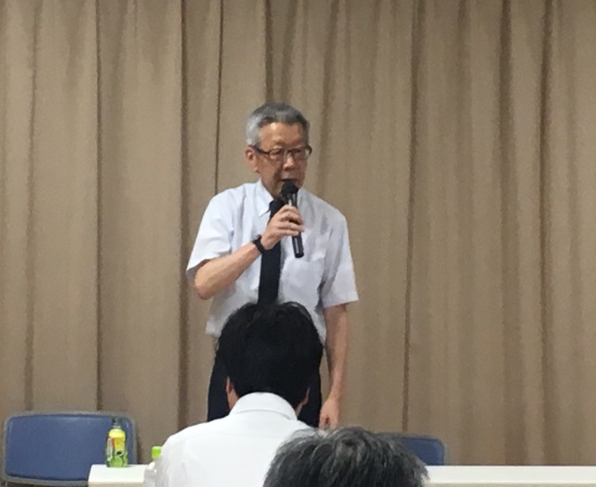８月９日（金）、支部会員１９名、他支部会員８名計２７名の参加のもと、開催しました。

講師には、日政連幹事長・神政連会長加藤幹夫先生をお招きし、政治連盟の組織、書士会、日行連との関係などから説明していただき、政治連盟の使命、活動領域、目指すところと熱弁を奮っていただきました。５年周期の書士法の改正の好機に①法律の目的に「国民の権利利益の実現に資すること」を明記②一人法人の設立等の許容③会による注意勧告に関する規定新設の３点はすでに条文（案）ができており、臨時国会での成立を目指している。ただ、成年後見に関わる省令改正については、皆さんが望んでいるほど簡単ではない。加藤先生ならではの視点のお話と共に、皆が行政書士の未来に向けて協力していこうとの言葉でしめられました。

**８月３０日（金）納涼会を開催しました**

８月３０日（金）小田原「だるま」にて参加者20名で開催しました。今年の納涼会は、「おもてなし」をテーマに、小田原支部二市八町の一つの箱根町の重要産業である芸者さんに学ぼうと斬新的な企画にしてみました。

始めに、姉妹で置屋『松芳』を創業された「李（すもも）さん」に、芸者さんとして日々努めている「おもてなし」について、ミニ講演をお願いしました。

李さんが日頃一番に心掛けていることは「お客様が何をもとめているのか」を把握することだと言います。また日々のお稽古は勿論の事、体力づくりのためにゴルフ練習やジムに通い、英会話も特訓中との事。このプロ根性は我々も見習うべきと感じました。

しばし歓談後、三味線に合わせて芸者さんによる踊りを鑑賞、続いてお座敷遊びの「金毘羅船々」というゲームで楽しみました。会員は、畳の上のテーブルで楽ですが、芸者さんはその都度床に正座をして手を付き、きちんと挨拶をされる姿はとても美しく、相談者、依頼者との対応時に、私たちも美しく見える立居振る舞いを意識すべきだと感じさせられました。

厚生委員一同

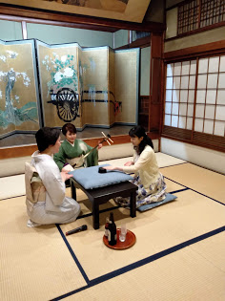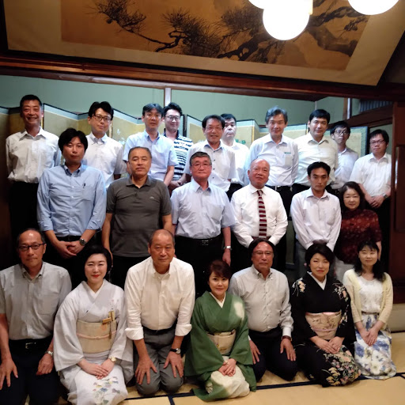

**９月２８日（土）第２回研修会を開催しました**

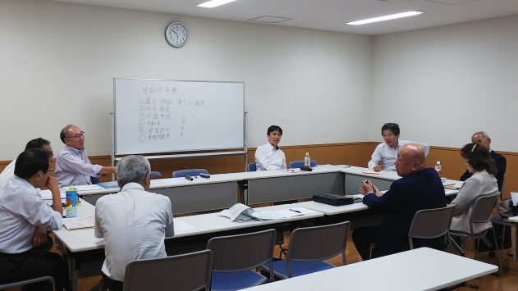９月２８日（土）、22名の参加で、開催しました。今回は、各分科会でフリートークの座談会形式と初めての試みでした。我々の業務は、多くの法律知識や社会の慣習の理解、広い経験が必要です。ひとりではなかなか身に着けられないことを、多くの仲間の知識、経験を共有することは大いに役立ちます。今後も多くの仲間、先輩と議論できる場を、提供していきたいと感じました。

**９月２９日（日）南足柄市図書館セミナーを開催しました**

　9月29日（日）「ここが変わった相続法」と題し、境支部長が視聴覚室で講演をおこないました。定員20名の募集はすぐに埋まってしまう人気だったそうです。講演でも皆さんは真剣な眼差しで、講演後は矢継ぎ早に質問ラッシュです。

ここまで調べてきているのかと関心の強さを改めて認識しました。講演後の相談は5件でしたが、30分ほどの予定が、1時間以上相談が続いている方もいらした。我々もしっかり研鑽をつんでいく必要があることを再認識するセミナーでした。

**１０月６日（日）行政書士フェスタｉｎ小田原２０１９を開催しました**

　ハルネおだわら「うめまる広場」において、行政書士フェスタｉｎ小田原２０１９を開催しました。

　開始時間前から相談希望の方が多数見えられたため、開始時間を前倒ししました。午前中、午後とも相談を希望する方が多く、有意義な無料相談会となりました。最終的には、３５名もの相談希望の方が見えられました。相談内容は下記の通りです。

　お忙しい中、準備・相談・片づけを行ってくださいました先生方、本当にありがとうございました。

広報委員　鈴木　佐

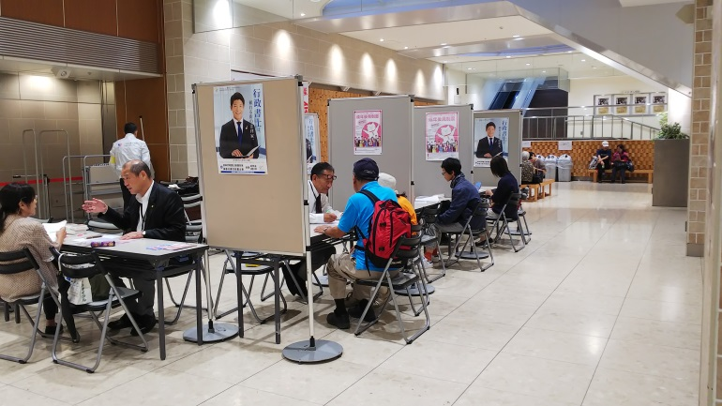

**表敬訪問を行いました**

＜湯河原町長表敬訪問＞

9月3日（火）、相談会のお礼と新任挨拶のため、支部長他２名で表敬訪問に伺った。後見がやはり一番最初の言葉であったが、湯河原の将来構想などでお話がはずみ、お昼をすぎてもお話がつきなかった。その中で、空き家対策の関連から改正相続法に関心をしめされ、ぜひ課長級職員との勉強会をとの提案を戴いた。具体化して、さらに協力関係を築いていきたい。

＜小田原市長表敬訪問＞

9月27日（金）、相談会や後見関連でお世話になっているお礼と新任の挨拶のため、支部長他２名で市長室を訪問させて頂いた。後見が一番の関心事でしたが、行政書士フェスタや講演会などのお話をさせて戴き、協力していきたいとのお話の中で、全国的に大災害が続いている事もあり、もしもの時の罹災証明に関し協議したいとの提案も戴いた。一つ一つ協力関係を築いていきたい。

＜南足柄市長表敬訪問＞

　１０月２４日（木）、相談会や図書館セミナーでお世話になっているお礼と新任の挨拶のため、支部長他２名で市長室を訪問させて頂いた。種々の場面で協力していく事でお話が弾んだが、市長が力をいれている「おたがいさまネット」での具体的な協力についても検討していこうとのお話もあった。これをきっかけに協力関係を強化していきたい。

**お知らせ事項**

[１０月１４日発行案内版修正のお知らせとお詫び]

　第二回研修会記事の不動産基礎知識の記事中**「建屋」**は**→「建物」**の間違いです。

　お詫びして訂正いたします。

[令和元年度後半期相談会担当表について]

　令和元年１０月から令和２年３月までの相談会担当表を別紙の通りお知らせいたしますので、ご確認くださいますようお願いいたします。ご連絡が遅くなり、申し訳ありませんでした。

[松田町図書館セミナーについて]

　日時：令和元年１２月１４日（土）９時３０分　開場　１０時００分　開始

　場所：松田町民文化センター

　結果は次号以降で報告いたします。

[会員異動状況]

＜7月12日付＞

住所変更　新井　義典会員　足柄上郡開成町吉田島4344番地5辻村アパート2階

転　　入　守屋　拓彦会員　足柄上郡松田町松田惣領1794-1

＜7月31日付＞

転　　出　柳川　信行会員　横浜緑支部へ

＜10月15日付＞

入　　会　府川　重之会員　小田原市栢山3148番地8

編集後記

第２回の支部報案内版を発行いたします。前回の報告版では修正があり、大変申し訳ございませんでした。

新年会、研修会のお知らせを掲載いたしました。会員の皆様のご参加をお待ちしております。今後ともよろしくお願い申し上げます。

発行者名　広報委員　鈴木　佐　　　　　　　　　　　発行責任者　支部長　境　隆志